# 【共驻共建】富康社区联合共驻共建单位动物疫病预防控制中心为邮政小区维修更换落水管

      为切实解决居民的实际问题，提升居民的获得感和幸福感，11月26日，富康社区联合共驻共建单位动物疫病预防控制中心为邮政小区维修破损落水管。

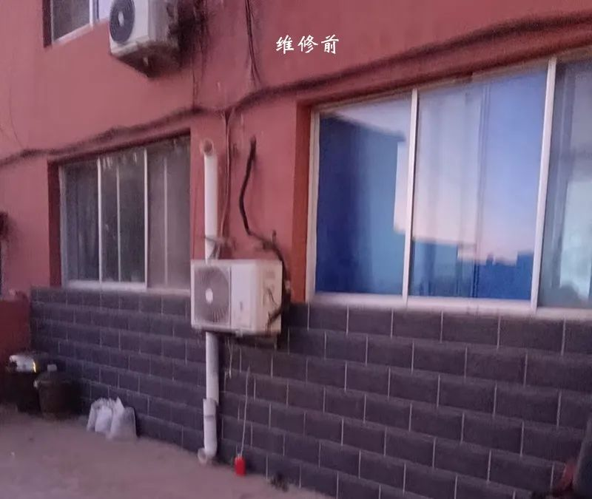

      邮政小区是物业弃管小区，由于无人维护，房顶落水管经过几年风吹日晒，存在不同程度的脱落、断裂、破损等现象，造成雨水经常从断口处喷射到居民窗户，或顺着墙面渗透到楼道或家中，不仅给住户带来了很多不便，而且随时都有可能掉落砸到小区居民，存在严重的安全隐患，极大地影响到居民日常生活安全和生活质量。

      针对这一急难愁盼问题，富康社区共驻共建单位动物疫病预防控制中心了解情况后迅速认领，安排专业人员对小区落水管开展全面维修更换，并在维修结束后，对更新补装的落水管逐一进行检查，确保按标准质量要求完成维修任务。



      “小区落水管修好了，以后下雨再也不担心漏水了，解决了我们的烦心事”。“以前走在小区里都有点害怕，特别是碰到大风大雨天气，生怕落水管掉下来。现在好了，社区帮忙协调更换了新的落水管，心里踏实多了。”居民们为社区和共驻共建单位纷纷点赞。



      今后，富康社区将坚持把服务好居民群众作为基层治理的出发点和落脚点，精准了解群众需求，持续改善居民生活环境，切实把为民办事落到实处，着力打造宜居温馨的美好社区环境。